

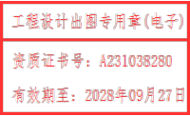

城市污水处理厂-二期氧化沟转蝶曝气改底部曝气项目

施工图设计

第一部分 工艺部分

设计编号:2026B 01-S029

上海北湖工程设计有限公司

2026年06月




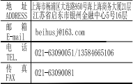
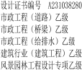
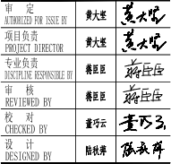


建设单位 cIENT
项目名称 PROJEcr
子项名称 IEM

图 名 DRAWING TITLE

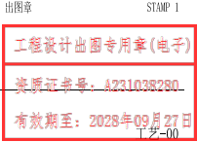
项目编号
PROJECT NO.
 | 日 期 2026 o6  DATE · | 图 号  DRANf MO

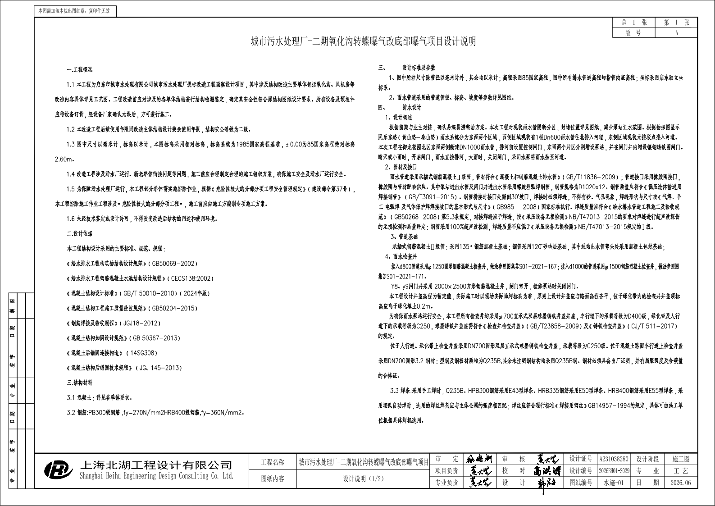

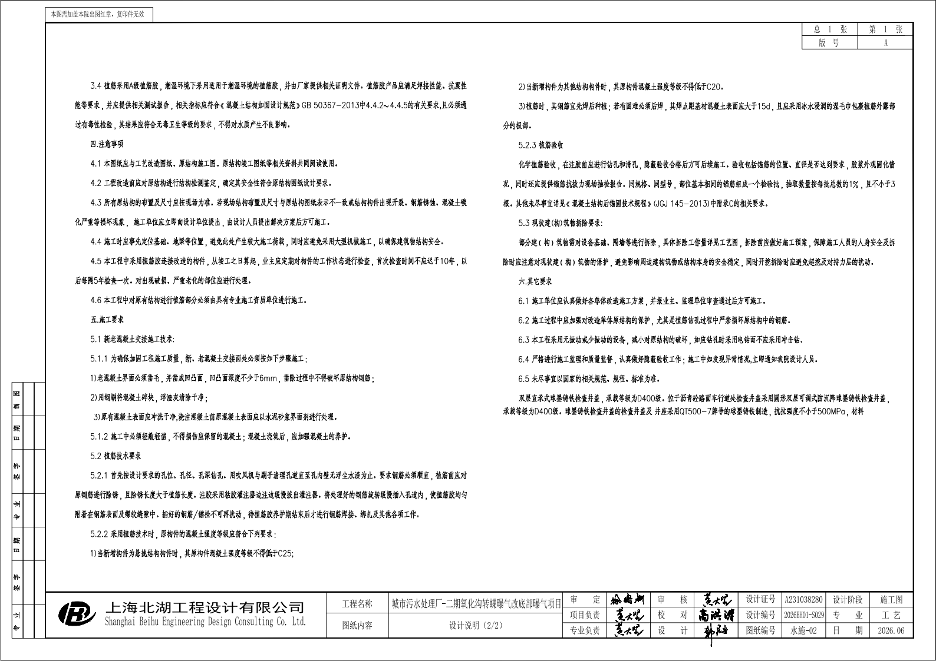

红

阳
头

兴
丁大
惠
河
港
南
城
河
仓
庙
阳
港
港
港

河

长

江
崇
明
县

建设单位
项目名称
子项名称
图 名

项目编号
PROJECT NO.
日 期
图 号
DATE

建设单位
项目名称
子项名称
图 名

项目编号
PROJECT NO.
日 期
图 号
DATE

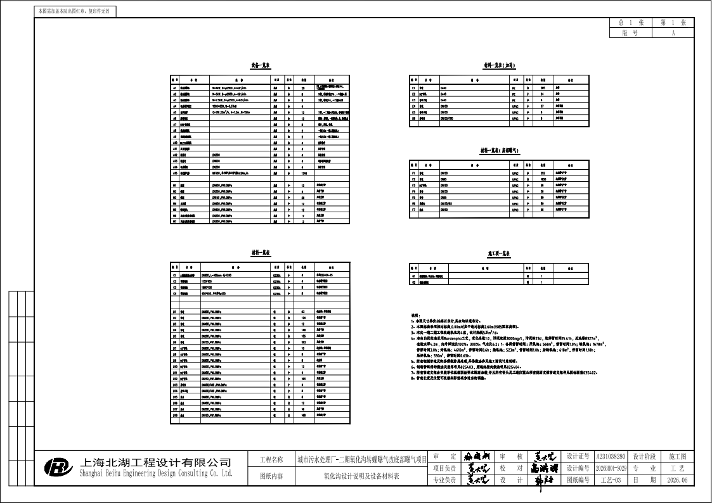

N

建设单位
项目名称
子项名称
图 名

项目编号
PROJECT NO.
日 期
图 号
DATE

N

建设单位
项目名称
子项名称
图 名

项目编号
PROJECT NO.
日 期
图 号
DATE

N

JY JY JY JY

JY JY JY JY JY JY JY JY JY JY JY JY JY
JY JY
JY JY

JY JY JY JY JY JY JY JY JY JY JY JY JY JY JY JY JY JY JY JY JY JY JY JY JY JY JY JY JY JY

JY JY JY JY JY JY JY JY JY JY JY JY JY JY JY JY JY JY JY JY JY JY JY JY JY JY JY JY JY JY
JY JY JY JY JY
JY JY
建设单位
JY JY JY JY JY JY JY JY JY JY JY JY JY
项目名称
子项名称
JY
图 名

项目编号
PROJECT NO.
日 期
图 号
DATE

N

建设单位
项目名称
子项名称
图 名

项目编号
PROJECT NO.
日 期
图 号
DATE

N
N

建设单位
项目名称
子项名称图 名

项目编号
PROJECT NO.日 期
图 号
DATE

建设单位
项目名称
子项名称图 名

项目编号
PROJECT NO.日 期
图 号
DATE


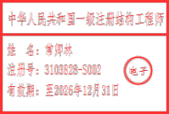

城市污水处理厂-二期氧化沟转蝶曝气改底部曝气项目

施工图设计

第四部分 结构部分

设计编号:2026B 01-S029

上海北湖工程设计有限公司

2026年06月



建设单位 cIENT
项目名称 PROJEcr
子项名称 IEM

图 名 DRAWING TITLE

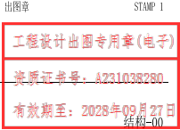
项目编号
PROJECT NO.
 | 日 期 2026 o6  DATE · | 图 号  DRANf MO

WS

YS
YS
WS WS WS
YS YS
WS
YS
WS
YS
YS
WS
YS
WS
YS
WS
WS
YS
WS
YS
YS
YS
YS
YS YS YS YS
YS
WS WS WS
WS
YS YS
YS YS
JY JY JY JY
JY JY JY JY JY JY JY JY JY JY JY JY JY JY
JY JY JY JY JY JY JY JY JY JY JY JY JY JY JY JY JY
JY JY JY JY JY JY JY JY JY JY JY JY JY JY
JY JY JY JY JY
JY JY JY JY JY JY JY JY JY JY JY JY JY JY JY JY
JY
JY JY JY JY JY JY JY JY JY JY JY JY JY JY JY JY JY
JY JY JY JY JY JY JY JY JY JY JY JY JY JY JY JY JY JY JY JY
JY JY JY JY JY JY JY JY JY JY JY JY
SY
JY JY
JY JY JY JY JY JY
JY JY JY JY JY JY JY JY JY JY
JY JY JY JY JY JY JY JY
JY
YS
JY
JY
YS
WS
WS
WS
YS
WS
WS WS WS
WS WS WS

YS

WS
WS WS WS
WS
WS

WS WS
WS

WS WS
SY SY

SY SY
WS

WS WS WS WS

WS WS WS

YS
YS
YS
WS
WS
YS

WS WS
YS YS
YS YS YS YS
WS WS
WS WS WS
建设单位

项目名称
WS
GS
WS WS
YS
YS
WS
GS GS GS
YS
YS
YS
WS WS
子项名称
YS
YS
YS
YS
YS
YS
YS
YS
YS
YS
SY
WS
YS
WS WS
WS WS WS
WS
WS WS WS WS
WS
WS WS WS
WS
图 名
YS YS YS YS
WS
WS WS WS
WS WS WS WS
SY
WS
WS
WS
WS
WS WS WS
YS
WS WS WS WS
WS
WS
YS
WS
WS
WS
WS
WS
YS YS
YS
YS
WS WS
WS
WS
WS
WS
YS
WS
YS YS YS
YS
YS YS YS
YS
YS YS YS YS
YS YS
YS
YS
YS YS
YS YS
YS YS
YS YS
YS
YS
YS
YS
YS
GS GS GS GS
YS YS
WS
YS
YS
YS
WS
GS GS
YS
GS GS GS GS
GS GS SG
YS
YS
GS
GS
GS GS GS
GS
GS GS GS
GS GS GS GS GS
YS
GS GS GS GS
GS GS GS GS
GS GS GS GS
GS GS
GS GS
GS GS
GS GS
GS
GS
GS
GS
GS
GS
GS
GS GS
YS YS YS YS
GS
YS
WS
YS YS YS YS
WS
YS YS
WS
GS
WS
GS
GS
YS YS YS YS YS
N
GS GS GS GS
N
N
N
N
N N N
N N
GS
N N
WS
N N N N N N N N
GS GS GS
WS WS
GS GS GS GS
YS
YS YS YS YS
GS
N N N
WS
N
N
N N
N N
N N
YS YS YS YS
GS
WS WS WS WS WS
YS YS YS
WS
GS
N
N N
WS
N N N N N N N
GS
YS
GS GS GS
N N
N
N
N
N
N N N N
GS
N N N N
N N
N
SY
WS
GS GS
YS YS
GS
N N N N N
GS GS GS
YS
YS
YS
WS
YS
SY
YS
SY
GS
GS
YS
YS
WS
YS

项目编号
PROJECT NO.
日 期
图 号
DATE

GS GS GS GS
JY
YS
JY JY JY JY JY JY JY JY JY JY
JY JY JY JY JY JY JY JY JY JY JY JY JY JY JY JY
JY JY JY JY JY JY JY JY JY JY JY JY JY JY JY
YS YS YS YS

WS WS
YS YS YS
YS YS YS YS

WS WS WS WS
JY JY JY JY JY JY JY
YS YS YS YS
YS YS YS
GS GS GS GS
YS
YS
YS
YS
YS
YS
YS
SY
YS
SY
SY
SY
YS
YS YS
YS
YS
YS
YS
YS
SY
YS YS YS YS
YS YS YS
YS YS YS
YS YS
YS
YS
YS
YS YS YS YS
SY
YS
YS
YS
YS YS YS
YS
YS
YS YS YS YS
YS
YS
YS
YS
YS
YS
JY JY JY
JY JY
JY
JY JY JY JY JY JY JY JY JY JY JY JY JY JY JY
JY
JY JY JY JY JY JY JY JY
JY JY JY JY JY JY JY JY JY
JY JY JY JY JY JY JY
JY JY
JY JY JY JY JY JY JY JY JY JY JY JY JY JY JY
JY JY JY JY JY JY JY JY JY JY JY JY JY JY
JY JY JY JY
SY
JY JY JY
JY JY JY JY
JY JY JY
JY JY JY
JY JY JY JY JY JY
JY JY JY JY JY
JY JY JY JY JY JY
JY JY JY JY JY JY JY JY
JY JY JY JY JY JY JY JY JY JY JY JY JY JY JY JY JY JY JY
JY JY JY JY JY JY JY JY JY JY JY JY JY JY JY JY
JY JY JY JY JY
JY JY JY JY JY
JY JY
JY JY
JY JY JY
JY
JY JY JY JY JY JY JY
JY JY JY JY JY JY JY JY
JY JY JY
JY JY JY JY JY JY JY JY JY JY JY JY
YS YS YS
SY
JY JY JY JY JY JY JY JY JY JY JY JY JY JY JY JY JY JY JY JY JY JY JY
SY SY
JY JY JY JY JY JY JY JY JY JY JY JY JY JY JY JY JY JY JY JY JY JY
JY JY JY JY JY JY JY JY JY JY JY JY JY JY JY JY JY
JY
JY JY JY JY JY JY JY JY JY JY JY JY JY JY JY JY JY
JY JY JY JY JY JY JY JY JY JY JY JY JY JY JY JY JY JY JY
YS
JY JY JY JY JY JY JY JY JY JY JY JY JY JY JY JY JY JY
JY JY JY JY JY JY JY JY JY JY JY JY JY JY JY JY
WS
Y JY JY JY JY JY JY JY JY
WS
YS
YS
GS GS GS GS
YS
WS WS
YS YS YS YS

WS WS WS
GS GS GS GS GS
YS YS
YS
YS
SY
YS
SY
YS
YS
S
WS
WS WS WS WS
SG SG
S
WS WS WS WS
SG SG SG
WS
S
WS WS WS WS WS WS WS WS
GS GS GS GS
S

S
SY
SY

S
WS

S
SY
WS
GS GS GS GS
YS
YS
SY
SY
WS WS
S

S
WS WS WS WS
S
GS GS GS GS
S
GS GS GS GS GS GS GS
S

S
WS
S
YS
YS
YS
YS
WS
GS
YS
WS
SY
SY
YS YS
YS
YS
YS
YS
YS YS
YS YS
YS
YS
SY
YS
SY
SY
WS
YS
GS
YS
S
YS
YS YS
S
GS
SY
YS
YS
YS
YS
WS
S
S
YS
YS
GS
YS
WS WS
YS
WS
建设单位
YS
YS
YS
WS
YS
SG SG SG SG SG SG
SG
SG
S
S
YS
YS
YS
YS
YS
YS
YS
YS
项目名称
YS
YS
YS
YS
YS
YS
WS
YS
GS GS GS
WS
YS
S
S
S
YS
YS
YS
WS
YS
S
YS
YS
YS
YS
WS
子项名称
YS
YS
YS
YS
YS
YS
YS
YS
YS
YS
YS
YS
YS
YS
YS
YS
YS
YS
YS
YS
YS
YS
SY SY SY
WS WS
YS
YS
WS
WS
WS WS WS
WS
WS WS WS
YS
WS WS
WS
WS
WS WS WS
S
WS WS WS WS
SY
WS
WS
WS
SY
WS WS WS
WS
YS
WS
WS WS
SY
WS WS WS WS WS
YS
YS
SY
WS
YS YS
WS WS
YS
YS YS
WS WS
YS YS
WS
SY
YS
WS WS
WS
YS
YS YS
WS
YS YS
YS
YS
WS
WS
WS
WS
SY
WS WS
YS YS YS YS
WS
图 名
GS
GS
SY
YS
WS
YS YS
YS
YS
YS
YS
YS YS YS
YS
YS
YS
YS
YS
YS
YS
YS
YS
YS
YS YS
YS YS YS
YS
YS
YS
YS
YS
YS
YS
YS
YS YS
YS
SY
YS
YS
YS
YS
GS GS
YS
YS
GS GS GS
GS
GS GS GS GS
GS GS
GS
GS GS
GS
GS GS
GS GS GS GS
GS GS GS GS
GS GS
GS
GS GS GS GS
GS GS GS GS
YS
GS GS GS GS GS
GS GS GS GS
GS GS GS GS
SG
GS GS GS
GS GS GS GS
YS
GS
YS
GS
YS
GS

YS
GS
YS
GS
YS

YS
GS
YS
GS

SS
SY
S

项目编号
PROJECT NO.
日 期DATE
图 号

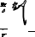

 | 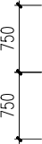 |  |  |  |  |  |   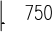 |  | 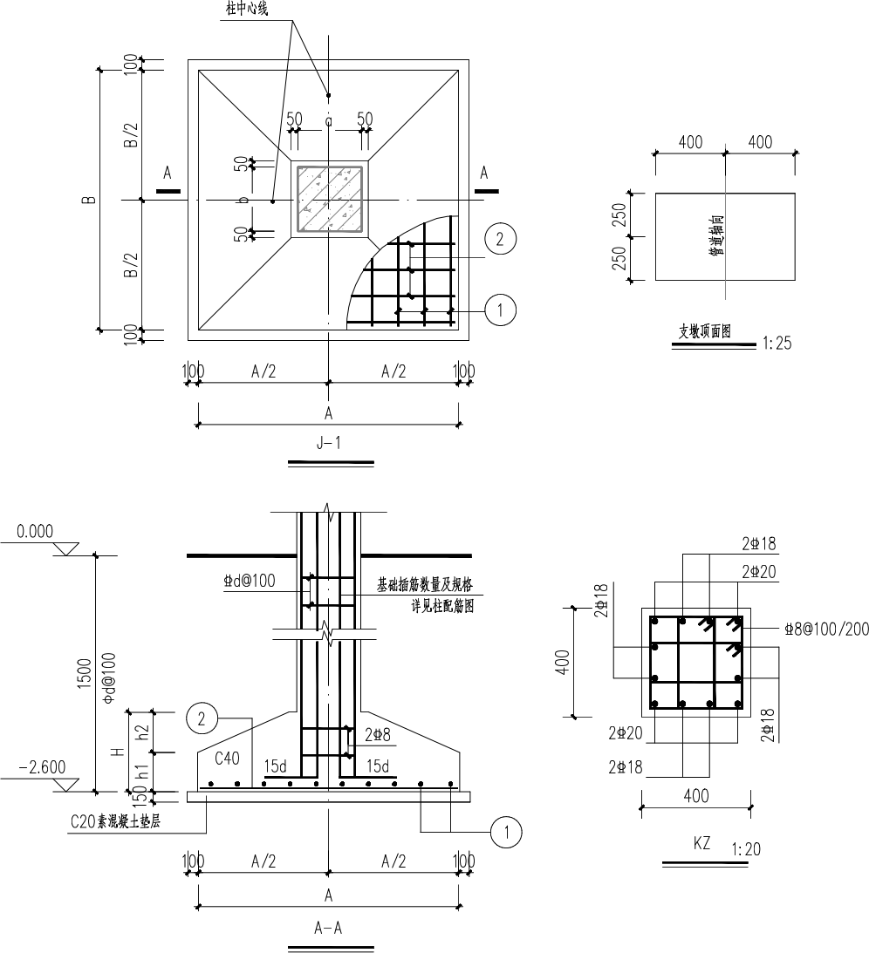 | 
 |  |  |  |  |  |  |  |  |  | 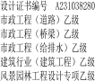
 | 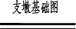
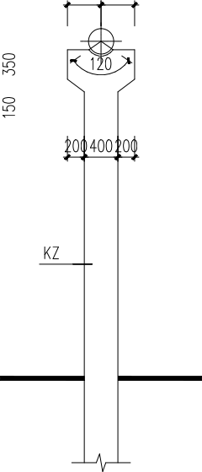
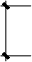

 |  |  |  |  |  |  |  |  |  | 建设单位
项目名称

子项名称
 |  |  |  |  |  |  |  |  |  | 图 名
 | 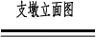
项目编号
PROJECT NO.
 |  |  |  |  |  |  |  |  |  | 日 期  DATE |  |  | 图 号

建设单位

项目名称

子项名称

图 名

项目编号
PROJECT NO.
日 期
图 号
DATE

